PROJETO Mi2
Monitor de Indicadores e Índices Meteorológicos e Hidrológicos

Informações para o Dashboard:
1. Precipitação diária: http://old.apac.pe.gov.br/meteorologia/chuvas-rmr.php
2. Precipitação mensal: http://old.apac.pe.gov.br/meteorologia/monitoramento-pluvio.php
3. Média histórica mensal (normal climatológica): https://www.apac.pe.gov.br/193-climatologia/521-climatologia-por-municipio
4. Nível da maré: https://www.marinha.mil.br/chm/sites/www.marinha.mil.br.chm/files/dados_de_mare/24-porto_de_recife.pdf
5. Nível das barragens: https://www.apac.pe.gov.br/boletinsh
6. Nível dos rios: https://www.apac.pe.gov.br/boletinsh
7. Previsão próximos dias: https://docs.google.com/spreadsheets/d/18pcDCf_VEDZ9MRM16KR3TEGAvdDAXaVc6-BZWUKbC_o/edit#gid=0
8. Velocidade do vento

Gráficos e tabelas
1.

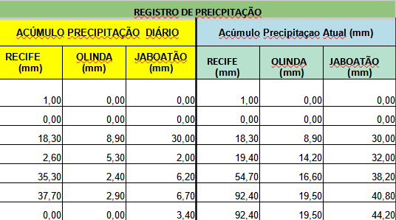

2.
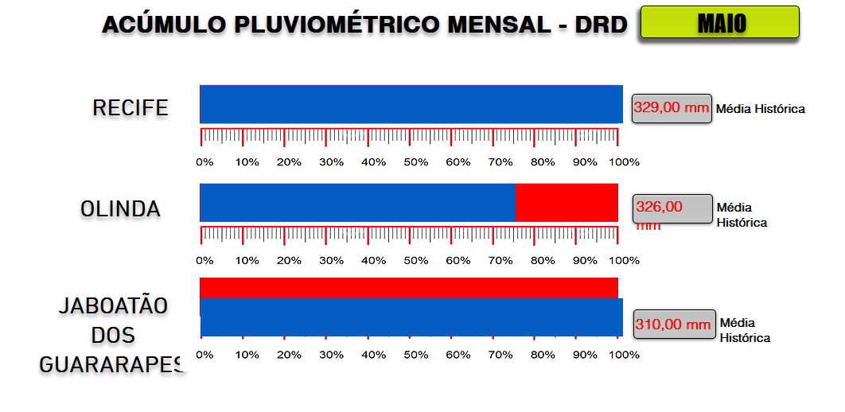

ÍNDICES VERSUS INDICADORES:
PRECISÕES CONCEITUAIS NA DISCUSSÃO
DA SUSTENTABILIDADE DE PAÍSES
RAúL SICHE1
FENI AGOSTINHO2
ENRIQUE ORTEGA2
ADEMAR ROMEIRO3
Ambiente & Sociedade ■ Campinas v. X, n. 2 ■ p. 137-148 ■ jul.-dez. 2007

2 Índice e indicador
Existe certa confusão sobre o significado de índice e indicador, onde muitas vezes
são erroneamente utilizados como sinônimos. Segundo Mitchell (1996), indicador é uma
ferramenta que permite a obtenção de informações sobre uma dada realidade. Para Mueller
et al. (1997), um indicador pode ser um dado individual ou um agregado de informações,
sendo que um bom indicador deve conter os seguintes atributos: simples de entender; quan-
tificação estatística e lógica coerente; e comunicar eficientemente o estado do fenômeno
observado. Para Shields et al. (2002), um índice revela o estado de um sistema ou fenô-
meno. Prabhu et al. (1996) argumentam que um índice pode ser construído para analisar
dados através da junção de um jogo de elementos com relacionamentos estabelecidos.
Em uma análise superficial, índice e indicador possuem o mesmo significado. Para
nós e outros pesquisadores, a diferença está em que um índice é o valor agregado final de
todo um procedimento de cálculo onde se utilizam, inclusive, indicadores como variáveis
que o compõem. Pode-se dizer também que um índice é simplesmente um indicador de alta
categoria (KHANNA, 2000). É importante salientar que um índice pode se transformar
num componente de outro índice. Este é o caso do ESI, que utiliza a EF como uma de suas
variáveis.
No presente artigo, entende-se o termo índice como um valor numérico que repre-
senta a correta interpretação da realidade de um sistema simples ou complexo (natural, econômico ou social), utilizando, em seu cálculo, bases científicas e métodos adequados. O
índice pode servir como um instrumento de tomada de decisão e previsão, e é considerado
um nível superior da junção de um jogo de indicadores ou variáveis. O termo indicador é
um parâmetro selecionado e considerado isoladamente ou em combinação com outros para
refletir sobre as condições do sistema em análise. Normalmente um indicador é utilizado
como um pré-tratamento aos dados originais.

PROJETO MONITOR DE ÍNDICES E INDICADORES METEOROLÓGICOS

Eventos adversos – inundações, enchentes, alagamentos, desabamentos e deslizamentos
Alertas hidrometeorológicos
Monitoramento dos indicadores de precipitações pluviométricas
Informações climáticas e hidrológicas
Previsões e observações das variáveis meteorológicas – chuva, vento, umidade relativa do ar e temperatura da atmosfera. E pressão atmosférica?
Níveis dos rios e das barragens. E da maré?
Percepção do início da súbita e elevada precipitação pluviométrica
Supervisores de Operações

Aviso meteorológico – Estado de observação, Estado de Alerta e Estado de Alerta
Precipitação
Meteogramas
Mapa sinótico ou carta sinótica
Nível dos rios
Barragens/Reservatórios
Sistema Nacional de Informações sobre Segurança das Barragens
Previsão
Alertas
Mapa de Risco e parâmetros
1º Nível LARANJA – combinação de 02 (dois) ou mais indicadores de risco (Acumulado de Precipitação + um)
2º Nível VERMELHO – excesso de ocorrências no CIODS
Classe de mobilização
Área de risco

Indicadores:
1. Vento
2. Chuva
3. Umidade relativa do ar
4. Temperatura da amosfera
5. Nível dos rios - APAC
6. Nível das barragens - APAC
7. Nível da maré - MB

Aviso meteorológico da APAC
1. Intensidade do fenômeno
2. Previsibilidade
3. Confiabilidade

Eventos decorrentes da precipitação
1. Alagamento
2. Inundação
3. Enxurrada
4. Enchente

Alertas
1º Nível Laranja – Combinação de 02 (dois) ou mais indicadores de riscos, sendo um deles o indicador AP – Acumulo de Precipitação

INDICADORES DE MONITORAMENTO DE RISCO

Quadro 01 - INDICADORES DE MONITORAMENTO DE RISCO
SIGLA | INDICADOR DE RISCO | REFERÊNCIA
PRP | Precipitação Relativa Prevista | >= 300mm/mês
AP | Acumulado de Precipitação | >=40mm/24h (2 dias seguidos) ou  >= 80mm/24h
NB | Nível da Barragem | Em SITUAÇÃO DE ALERTA
NR | Nível dos Rios | Em SITUAÇÃO DE ALERTA
TM | Tábua das Marés | >= 2.0m

Precipitação Relativa Prevista (PRP) – Referência histórica da média de precipitação por mês. É a normal climatológica, ou seja, é o valor médio correspondente a 20 anos de precipitação pluviométrica. Tal indicador é o referencial para o serviço operacional do CBMPE para se manter atenção nos meses com mais probabilidade de chuvas e maiores precipitações. Estará ativo quando a normal climatológica apontar precipitação acima de 300 mm.

Percentual de Precipitação Acumulada Mensal – Demonstra o percentual de precipitação pluviométrica acumulada em comparação com o previsto para o mês. É uma ferramenta para acompanhar o volume previsto que falta chover. Ressalte-se que este gráfico compara a informação da norma climatológica do mês com os registros das precipitações registradas pela APAC para aquele mês.

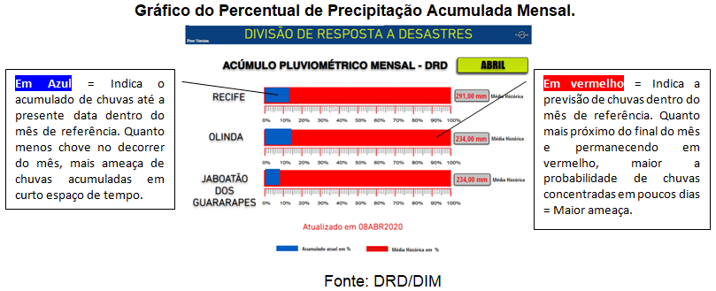

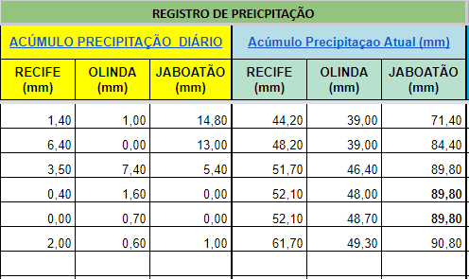
Acumulado de Precipitação – É o indicador que monitora o acumulado pluviométrico nas últimas 24h em regiões de relevância para a Operação Inverno no âmbito da DIM, em destaque os municípios do Recife, Olinda e Jaboatão dos Guararapes. Destacam-se historicamente as maiores frequências de ocorrências.

Nível das Barragens

